
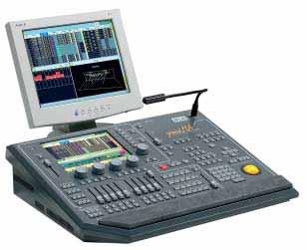

轻轻松松学

Grand MA 5.0

轻轻松松学 Grand MA 5.0 ------ Jason Wu 2004. 11 1 of 33

内容简介

 面板介绍…………………………………………………….3

 设置灯型………………………………………………….…8

 编窗口………………..…………………………….…...….14

 自动生成预置，编组，效果..…………………….……....17

 选灯设定………………………………………….………..20

 编场景………………………………................................22

 编序列………………………………................................25

 编跑灯………………………………………………...……27

 执行杆程序调用………………………………………...…27

 编预置…………………………………………………...…28

 调用自动效果…………………………………………...…29

 数据备份………………………………………………...…32

轻轻松松学 Grand MA 5.0 ------ Jason Wu 2004. 11 2 of 33
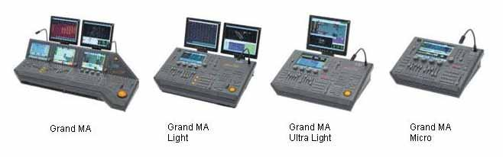
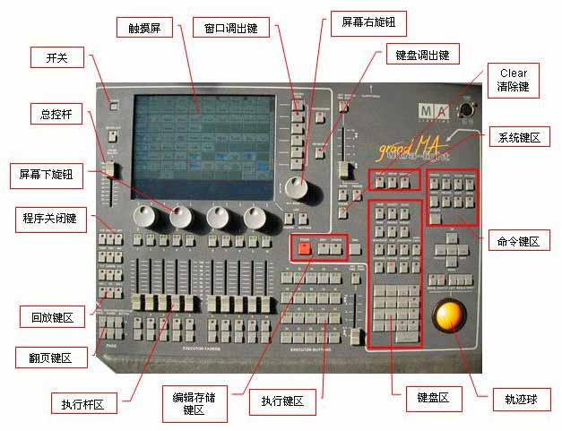

面板介绍

Grand MA系列灯控台功能十分强大，初学者往往感到无从下手，本说明书以Grand
MA Ultra Light为例，介绍她最基本的功能操作，让你很快就能上手进行灯光控制。

轻轻松松学 Grand MA 5.0 ------ Jason Wu 2004. 11 3 of 33
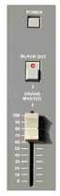
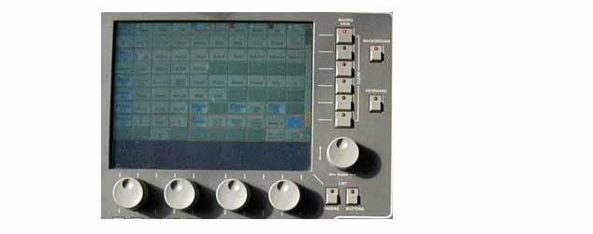
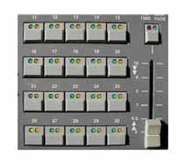

一 总控杆，总切光键，电源开关
总控杆控制所有灯的调光亮度输出，如果所控制的灯不亮，或者电脑灯
的光打不出来，别忘了查看一下总控杆是否已经推起来了。
总切光键按下，相当于总控杆拉下到零，所控制的灯也亮不了。
电源开关在左上角，按下，控制台会开始启动，如果已经在开机状态，
那么，再按下，就会关机，关机时会自动保存所有的程序和设定。

提示：总切光键默认为点控状态，即按下时切光，一松开，就不
起作用，象点控键一样。这是可以通过改变默认值而改变它的状态的。

二 屏幕显示区
触摸屏，显示的内容由操作者采用窗口组成元素进行自由组合设定。触摸屏既是信息
显示的窗口，也是直接进行触摸操作的界面。
窗口调出键，6个，可以存储和调出编好的窗口。
键盘调出键，当需要用到键盘输入数值和字母时，按此键，在屏幕上出现一个软键盘，
供输入使用。

屏幕右旋钮，主要用于滚动翻阅屏幕信息，正常旋转旋钮，光标上下移动。按下旋钮
并旋转，光标位置左右移动。
屏幕下旋钮，4个，用于调节设定数值，在不同的界面状态下，输入的数值含义不同。
可以用它们调节灯具的亮度，颜色，图案，位置等参数。正常
旋转选钮为微调，按下并旋转为快速粗调。

三 执行键区
程序执行键，5只X4排，共20只（最大的型号是40只）。
可以翻64页。用于存储和调用程序。
执行键时间杆，在执行键右侧，用于设定执行键之间的
切换时间。

轻轻松松学 Grand MA 5.0 ------ Jason Wu 2004. 11 4 of 33

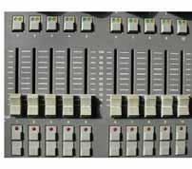
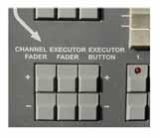
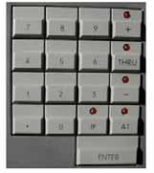
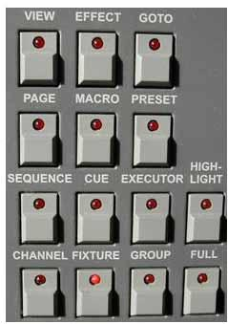

四 执行杆区

五 翻页键

程序执行杆，10只（最大的型号是20只），可以翻64
页。用于存储和调用程序，编组，效果等。每个执行杆上有
一个按键，下有2个按键，它们的功能可以根据需要设定。
单控杆，如果你的控制台需要控制硅箱进行调光，那
么，执行杆可以被切换成为单控杆。用于调节单个通道的亮
度。

执行键翻页键，6个键中右侧两个，按+，-键可将执行键前后
翻页。共64页。
执行杆翻页键，6个键中中间两个，按+，-键可将执行杆前后翻页。共64页。
单控杆翻页键，6个键中右侧两个，按+，-键可将单控杆前后翻页。翻多少页，要看
设定了多少个调光通道，如果设定了200个，那么可以翻200/10=20页。

提示1：按单控杆翻页键，推杆即转为单控杆功能，同样，按执行杆翻页键，推
杆即转为执行杆功能。转换前所有的数值设定不会变。

提示2：如何快速的将执行杆翻到某一页呢？按住执行杆翻页键的+或-不放，按
第1个执行键，执行杆便立即翻到第1页，按第5个执行键，执行杆便立即翻到第5页了。同
样，按住执行键翻页键的+或-不放，按某个执行键，可以将执行键快速翻到所要的页。

六 数字键盘
0-9数字键用于输入调光通道号，或电脑灯灯号等等。 +，
THRU，- 键的运用使灯号等选择非常方便。
AT%键用于给通道或电脑灯亮度值。滚轮也可给亮度值。
CHANNEL通道键，在数字键盘上
方，该键按亮时，数字键盘敲的数值代表通
道号。
FIXTURE电脑灯键，该键按亮时，键
盘敲的数值代表电脑灯号。
GROUP键亮，输入数值为编组号。
SEQUENCE键亮，输入为程序号。
CUE键亮，输入为CUE号。
FULL键，是让选定的通道或电脑灯亮度达到100%。AT%
键按两次也是同样作用。
ENTER回车键，一般作为确认用。
HIGH-LIGHT键按亮，可强制选定的灯处于最亮的状态，不
理会之前图案等功能的设定。是为了方便在舞台上找到所选的灯。

轻轻松松学 Grand MA 5.0 ------ Jason Wu 2004. 11 5 of 33

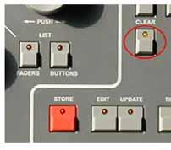
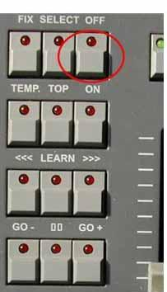
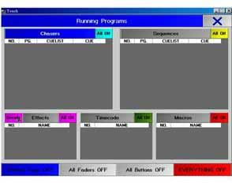

七 编辑存储键区

STORE存储键，用于记录程序（SEQUENCE），窗口
（VIEW）等。
EDIT编辑键，用于编辑程序，效果等。
UPDATE更新键，用于快速修改程序等。

八 CLEAR键
CLEAR清除键，是最常用的键，如果想清除当前临时

编辑的内容，就按CLEAR键三次吧。

提示：连续按CLEAR清除键含义不同，按一次，清除选择的灯号，按两次，原
来显示为红色背景被激活的参数改为黑色背景显示，不再为激活状态，但是可以输出到舞台。
按第三次，显示白色的参数消失，这些参数也不再输出到舞台。

九 回放区
GO+键按亮，再按某个执行键，就运行该执行键中的程序。
GO - 键按亮，再按某个执行键，就反方向运行该执行键中的程
序。
键按亮，再按某个执行键，就暂停该执行键中的程序。
LEARN键按住不放，再根据音乐节奏连续敲按某个执行键，就
使该执行键中的跑灯程序按照你敲的节奏运行。
OFF键按亮，再按某个执行键，就关闭该执行键中的程序。
以上几个键对执行杆同样适用，比如GO+键按亮，再按某个执行
杆上方的按键，即运行该执行杆中的程序。

提示：如何快速
的将所有页中所有执行键和执行杆中的程序停止
运行？按OFF键两次，屏幕出现如图画面：
再点按触摸屏右下角红色背景的
EVERYTHING OFF。
这时控制台已没有任何程序运行，如果再
按CLEAR键三次，控制台应没有任何控制指令发
出，舞台上也就不应有灯亮着，全部回到初始状
态。

轻轻松松学 Grand MA 5.0 ------ Jason Wu 2004. 11 6 of 33

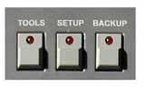
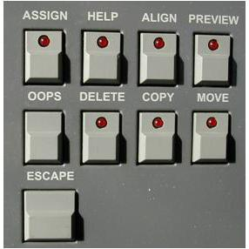
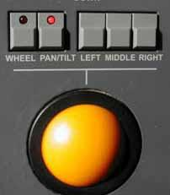

十 系统键区
SETUP设定键，进入设定界面，进行控制台的各种设定，包
括控制台所控制的调光通道或电脑灯型号数量等的设置，自动生成
预置，效果，编组等等。
BACKUP备份键，进入备份界面。
TOOLS工具键，进入系统网络工具等界面。

十一 命令键区

ASSIGN分配键按亮，然后按某个执行键（或执行杆），
就进入执行键（杆）的设定界面，也可以重新分配程序给这个
执行键（杆）。
ALIGN排列键，选择排列及排列方式。可以使输入的数
值自动按照从小到大，从大到小等方式排列。很有用哟。
OOPS后悔键，每按一次，撤消刚才的操作一步，相当
于电脑上的UNDO功能。可以撤消20步。
MOVE移动键，可以用来重新布局屏幕的内容，执行键
（杆）的程序等。
ESCCAPE键，相当于电脑键盘上的ESC键，用于退出当前的操作，比如错按了
DELETE键，那就按一下ESCCAPE键退出吧。
DELETE删除键，用于删除程序，窗口，效果等。
COPY拷贝键，用于复制程序，效果等。

十二 轨迹球
WHEEL滚轮键按亮时，轨迹球功能相当于滚轮，可以给通道或电脑灯亮度值。
PAN/TILT位移键按亮时，轨迹球用于调节电脑灯的水平/垂直位置。
当以上两个键均未按亮时，轨迹球相当于鼠标，LEFT键，MIDDLE键，RIGHT键分
别为鼠标的左中右键。
最大的GrandMA有独立的鼠标，滚轮，不需要这样切换轨迹球的功能。

轻轻松松学 Grand MA 5.0 ------ Jason Wu 2004. 11 7 of 33

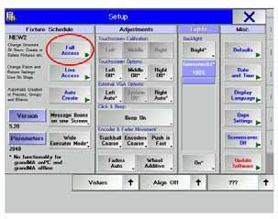
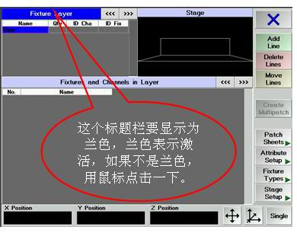
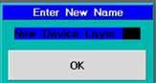

一

设置灯型

设置灯型

1.按SETUP键，进入设定界面，屏幕显示如下：

2.手指轻按屏幕上Full Access键，进入灯型设置界面，如下：

3.这时我们可以加入一组灯了，按屏幕上Add Line键，出现一个对话框：

4.可以在此给新加的灯组起个名字（按键盘调出键输入名字，输好后按回车键），也
可不输入名字直接按屏幕上OK键下去，出现以下画面：

轻轻松松学 Grand MA 5.0 ------ Jason Wu 2004. 11 8 of 33

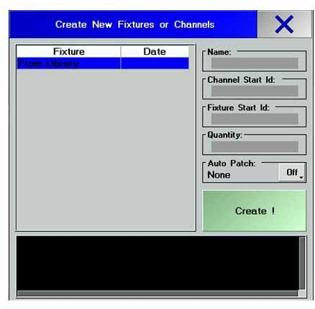
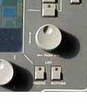
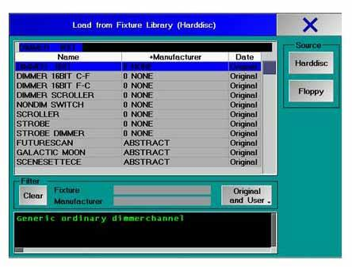
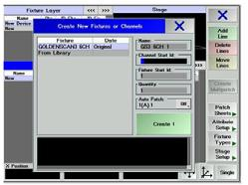

5.要到灯库中去选灯型了，把屏幕右选钮向下按一下作为确认（也可以用鼠标点击
From Library（从灯库中），进入灯库清单：

[

轨迹球如何就变为鼠标了？WHEEL键和PAN/TILT键灯都不亮时]

6.转动屏幕右选钮，可以看到，世界上大多数的灯型都有了。我们转到
GOLDENSCAN3 6CH（黄金三型6通道），按一下屏幕右选钮选中它，屏幕即显示为：

轻轻松松学 Grand MA 5.0 ------ Jason Wu 2004. 11 9 of 33

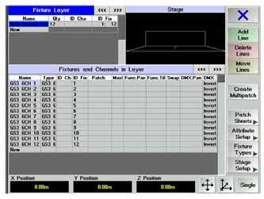
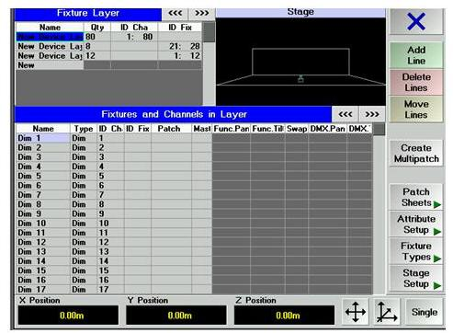

7.转动屏幕右选钮使光标移到Fixture Start Id（电脑灯开始编号）：用数字键盘或软
键盘输入数值：1。
8.同样方法设置Quantity（数量）为：12
9.按屏幕上Create建立键，该组灯就选好了，列表如下：

我们再增加其它灯组，按屏幕上Add Line键，选择比如：STAGE ZOOM 19CH（专
业舞台19通道），Fixture Start Id设为21（默认为13，用21更方便用键盘选灯），Quantity
（数量）为8只。
我们再加进调光通道（就是接硅箱，调普通灯），再按屏幕上Add Line键，选择
DIMMER 8Bit，Channel Start Id（通道开始编号）设为1，Fixture Start Id号可不设，Quantity
（数量）为80，如图：

这样，我们的控制台将控制3组灯：12只黄金三号，8只专业舞台，80路调光通道。
点击左上角他们的名字，可以看到他们的清单。如果要删除一组灯，就选中它，再按Delete
Lines键删除它。接下来可以给它们配地址码了。

二

配地址码
1.按屏幕上Patch Sheets键，进入配线界面，再按屏幕上Fixture Patch键，给电脑

灯配线。

轻轻松松学 Grand MA 5.0 ------ Jason Wu 2004. 11 10 of 33

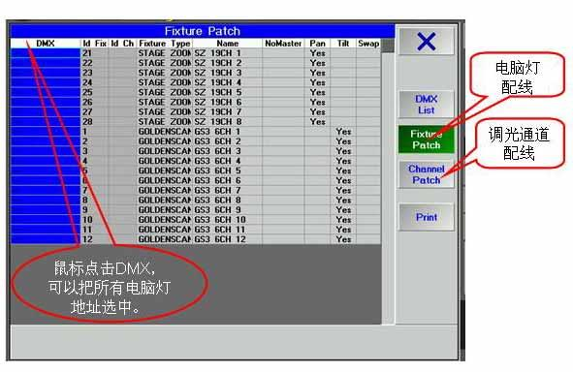
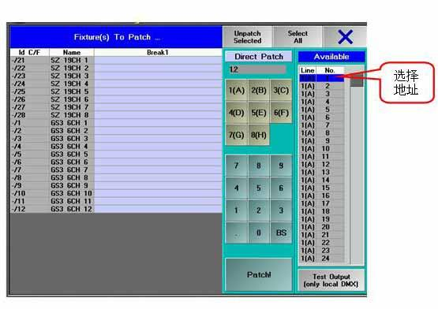

2.用鼠标左键或手指点击DMX位置，即可一次性选中所有电脑灯的地址，按屏幕右旋
钮（或鼠标移到兰色地址位置，按鼠标右键）确认，就进入地址表，见图：
旋转屏幕右旋钮选择地址，比如选择1（A）1，按下屏幕右旋钮（或按屏幕上PATCH
键），所有电脑灯的地址就自动配好了。

地址码也可以一个灯一个灯的配。如果要取消某个灯的地址码，先选中该灯地
址，在下图界面中，按屏幕上Unpatch Selected键。
控制台的DMX输出口有1（A），2（B），3（C），4（D）等，1-512通道从1
（A）口输出，513-1024通道从2（B）口输出，依次类推。

电脑灯的地址码清单如下，可抄在纸上，到舞台上按此设定电脑灯的地址码。

轻轻松松学 Grand MA 5.0 ------ Jason Wu 2004. 11 11 of 33
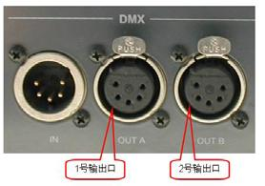
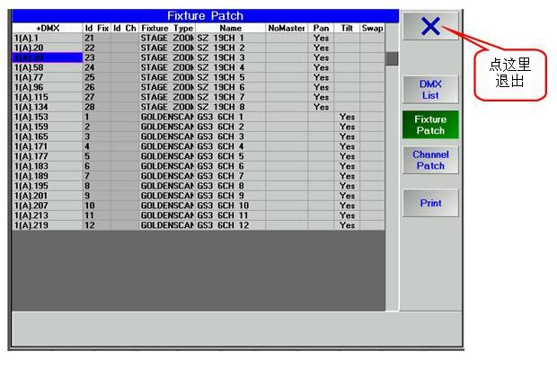
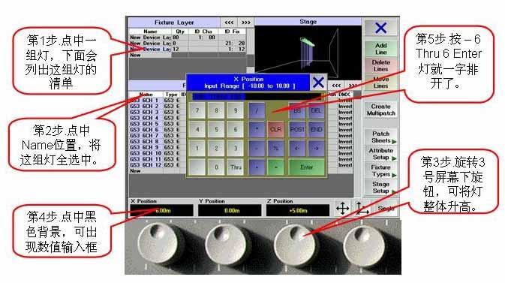

接着给调光通道配线，按屏幕上ChannelPatch
键，点DMX位置选中所有通道地址位，按一下屏幕右
旋钮，进入地址表，选中地址：2（B）1，就OK啦。
这时，80个通道是配到从513开始输出的，你的
硅箱DMX信号要接到DMX的2号输出口。
按上图右上角的X退出配线界面。

接下来设定灯具在舞台上的位置了，设定位置
可方便编程（也可先跳过这一节以后再看）。

三

设定位置
按照以下步骤选定所有黄金三型，设定X，Y，Z坐标位置：

轻轻松松学 Grand MA 5.0 ------ Jason Wu 2004. 11 12 of 33

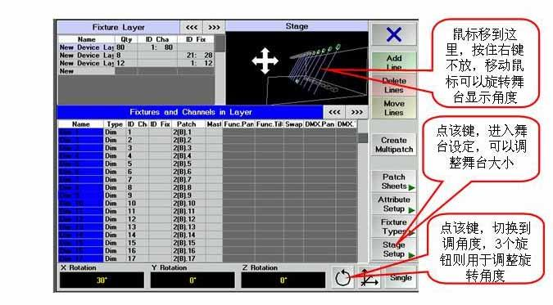

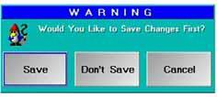

灯的位置也可以一个一个设定或几个几个设定。
还可以设定灯具旋转角度；舞台大小；舞台显示角度等，如下图。
按照同样方法，将其它灯具位置也布置一下吧。

在用旋钮调整多个灯具的坐标位置时，试试面板上的ALIGN键，不停按该键，
得到不同的排列方向：<,>,><,<>，不仅此处可用，只要在输入多个对象的数值时均可用。

设定好后，按屏幕右上角X退出，出现对话框：

Save保存，Don`t Save不保存，Cancel取消，选择Save。设定就保存了，这时退
到最初Setup设定界面，再按右上角退出X，就退出设定界面了。

轻轻松松学 Grand MA 5.0 ------ Jason Wu 2004. 11 13 of 33
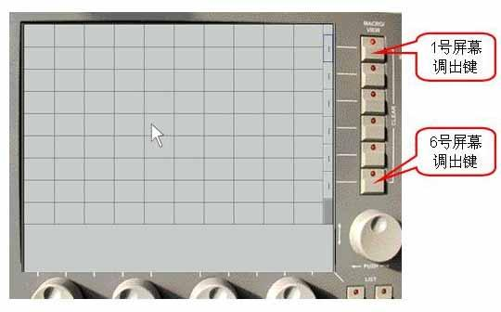
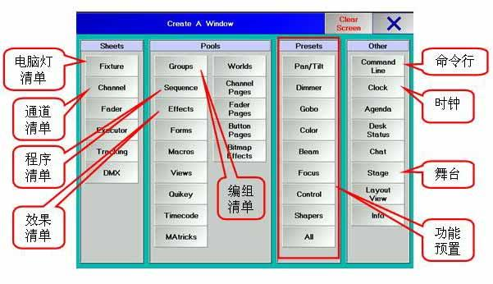

编窗口

现在窗口应该是空白的显示，如下图。如果不是，按住1号屏幕调出键不放，再按6
号屏幕调出键，即可调出空白屏幕。

鼠标（或手指）点屏幕任意位置，出现窗口元素表如下：

点选Fixture电脑灯清单，显示如下图，可以移动该窗口位置，改变大小。
点击空位可以再做其它的窗口。
如 果 要 删 除 某 个 窗 口 ， 按 其 左 上 角 黄 点 ， 在 弹 出 的 选 项 框 中 按 红 色 的 Delete
Window。

轻轻松松学 Grand MA 5.0 ------ Jason Wu 2004. 11 14 of 33
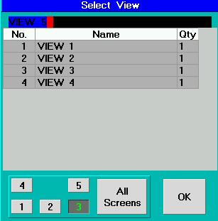
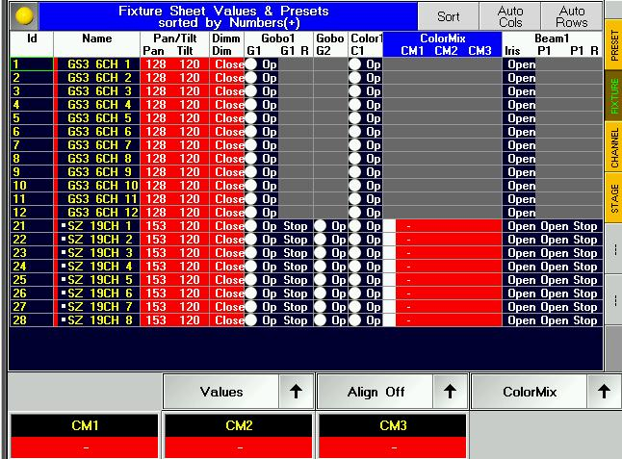
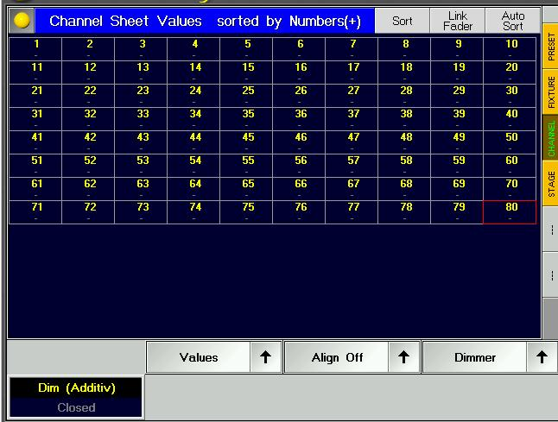
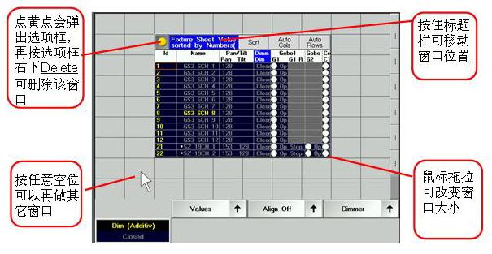

如果做好了一个窗口布局，需要存储到窗口调出键上，1.按面板上STORE键（LED
灯会亮，如果不想存按ESCAPE键退出），2.按1号窗口调出键，3.出现对话框如下：可以
在此输入名称，选择存储第几号屏幕信息，默认为3号，暂不改变，按OK键，一个窗口完成
并存于1号窗口调出键上了。如下图多做几个窗口试试。

电脑灯清单窗口

通道清单窗口

轻轻松松学 Grand MA 5.0 ------ Jason Wu 2004. 11 15 of 33

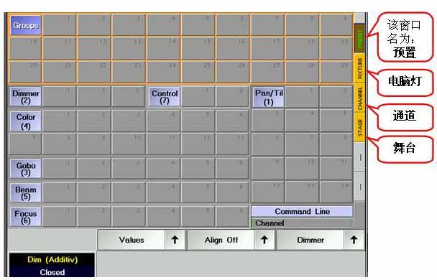
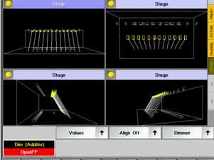
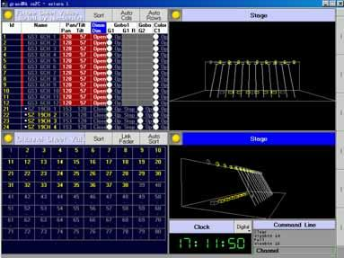

舞台窗口

外接显示器屏幕

Grand MA最多可以有5个屏幕：3个内置触摸屏，2个外接显示器。Ultra Light

可以外接1个显示器。每个屏幕调出键都可以存储1个或多个窗口的组合。
外接屏幕的设定：鼠标移到外接屏幕上，左键按空白位置，出现窗口元素表，选择元
素。外接屏幕窗口可以存到控台屏幕调出键，需要选中屏幕号5。
上面的外接显示器屏幕包含：电脑灯清单，通道清单，舞台，时钟，命令行信息；下
图窗口包含了编组，预置，命令行。这两个窗口都是存于1号窗口调出键上的（在选择屏幕
编号时同时选择3号和5号）。练习做做看。

轻轻松松学 Grand MA 5.0 ------ Jason Wu 2004. 11 16 of 33

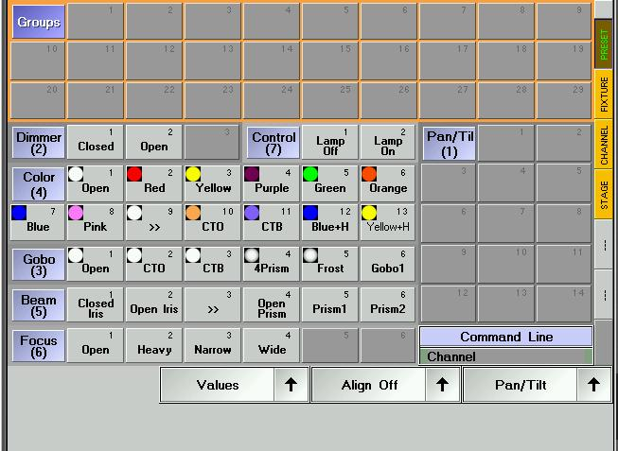
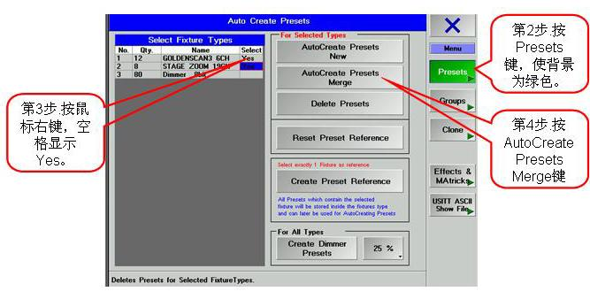

一 生成预置

自动生成预置，编组，效果

1.按面板上SETUP键，进入设定界面，再按屏幕上Auto Create键，进入自动生成界
面，如下图：

按照图示三个步骤建立电脑灯的预置。可以退出来看看结果吧（退出方法：按屏幕右
上角的X），如图：

轻轻松松学 Grand MA 5.0 ------ Jason Wu 2004. 11 17 of 33

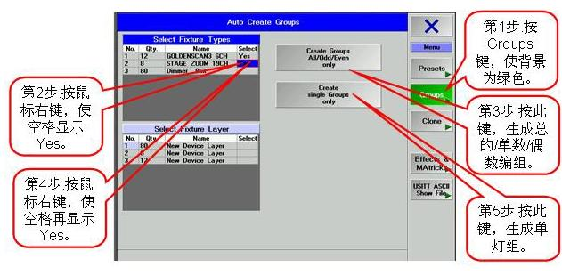
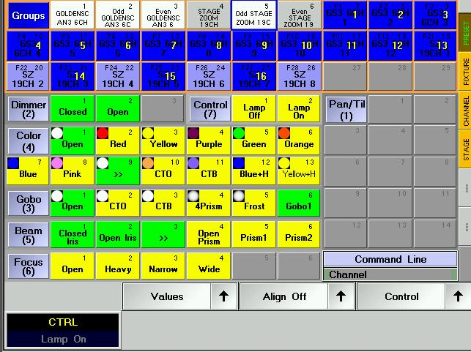

二 生成编组
重新按面板上SETUP键，按Auto Creat键，重新进入自动生成界面，按下Group键，
使它背景为绿色，进入，按如图操作：

退出看看效果吧，编组栏里有了灯了，前面三个分别是选择所有的黄金灯，单数的，
偶数的，接下来三个分别是所有专业舞台，单数的，偶数的，后面是一个个单灯。点它们试
试，可以直接选灯了，按Clear键清掉选择，再重新试试。

利用Move键可以移动各个灯组的位置，让它们按照在舞台上的对应位置排列。

三 生成内置效果
按SETUP键，按Auto Creat键，进入自动生成界面，按下Effects & MAtricks键，
进入，如图：

轻轻松松学 Grand MA 5.0 ------ Jason Wu 2004. 11 18 of 33
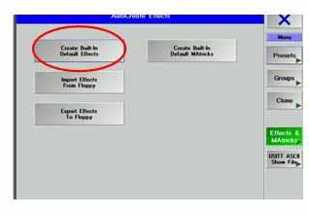
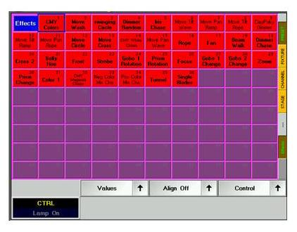

按Create Built-in Default Effects键，一次，完成了。退出来看看结果吧，需要建
一个效果的窗口（按住时1号和6号屏幕调出键，出现空白屏，点最左上角，出现窗口元素
表，选Effects，就做好效果清单窗口了），如图：

轻轻松松学 Grand MA 5.0 ------ Jason Wu 2004. 11 19 of 33
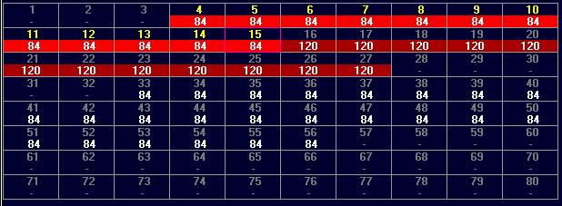
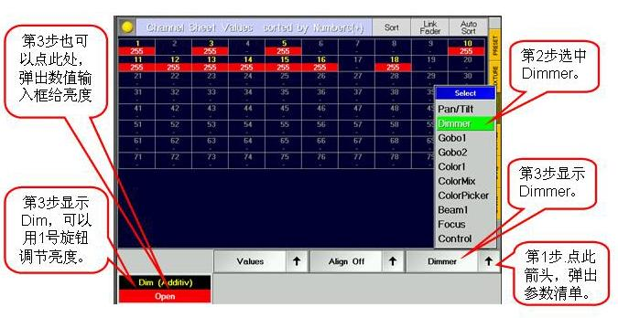

选灯设定

一 调光通道的选择和亮度设定
方法一，用数字键盘敲，如：按亮Channel键 按 1 + 3 + 5 + 1 0 THRU 1 8 - 1 7（这
样就选择了1，3，5，10，11，12，13，14，15，16，18通道）。给亮度：按AT 6 0 回
车，就是60%亮，按AT AT，或FULL，就是100%亮。也可以用滚轮调亮度。调出通道窗
口看看效果，如下图。
方法二，在下图通道窗口上用手指直接点选通道，按照图中方法给亮度：

Clear键：选中后的通道号显示为黄色。给亮度值，数值背景显示为红色。按Clear
键一次，可取消选中的通道，数值背景则显示为暗红了，可再选其它通道给亮度。按Clear
两次，数值显示为白色黑背景，按Clear三次，数值完全取消。只有激活的即背景为红色和
暗红色的数值可以被存储到场景中。如图：

如常用键盘输入通道，就希望Channel键常亮，如何让Channel键保持常亮？
按亮它，再按回车键一次，同样的，按亮Fixture键，再按回车一次，将保持Fixture键常亮。

轻轻松松学 Grand MA 5.0 ------ Jason Wu 2004. 11 20 of 33
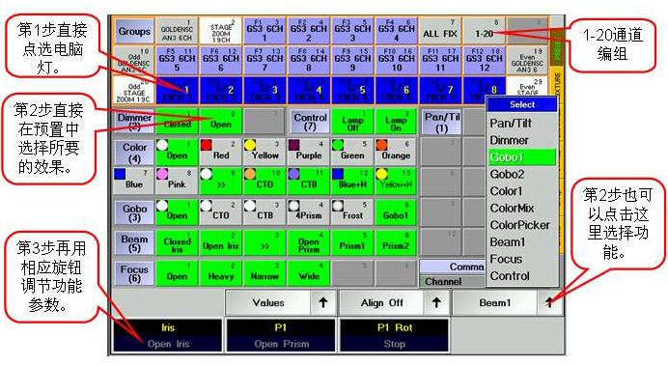

选择好了几个通道，发现其中一个选错了，如何取消？按-号键，再在屏幕上按
这个通道，就取消它了。用键盘也可以呀：按亮Channel键，按-号，按通道号，回车。当
然，用+号键就可以增加通道了。
通道还可以用通道单控杆来选择和调节亮度：按单控杆翻页键，执行杆就切换为单控
杆了，可以调节各个通道的亮度，通道10以后就需要翻页了。试试吧。

二 电脑灯的选择和功能设定
方法一，用数字键盘敲，如：按亮FIXTURE键 按 1 THRU 12 ，就选中1到12号电
脑灯了，按AT或滚轮可以给亮度了。
方法二，到编组窗口直接点选电脑灯，如图方法操作：

对于Grand MA Ultra Light，轨迹球需要按亮Pan/Tilt键才可以控制电脑灯的水平/垂
直功能。
同样的用 +， - 键可以增加和取消选择某个灯。

用屏幕下旋钮调节可以精确调节电脑灯的所有功能，但是，尽量用预置作设定，
因为采用预置编的所有程序，在修改过某个预置后，所有采用该预置的程序就都修改好了。

三 编组
为了选灯方便，可以自己编灯组。比如，为了方便的选择通道1-20，可以为它们编一
个组，步骤：1.选中通道1-20（使通道号为黄色显示），2. 按Store键使其LED灯亮，3.在
编组窗口的任意空位点一下，就编好了。点它一下，就可直接选择通道1-20了，还可用键盘
给它起名1-20，见上图。电脑灯的编组也是同样，编一个所有电脑灯的组，选中所有电脑灯，
按Store键，点编组窗口中一个空位，就好了。

轻轻松松学 Grand MA 5.0 ------ Jason Wu 2004. 11 21 of 33


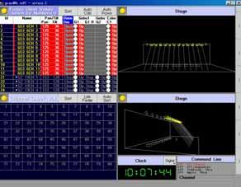

一 编场景CUE

编场景

用以上方法选灯，设定亮度，功能，凡是设定过的功能均被激活为红色背景显示，如
下图，只有这些激活的功能才可以被存储。然后按Store键，再按面板上任意执行键。一个
CUE就存到该执行键上去了。举例如下：1. 选中所有黄金三型灯（在编组窗口中点选所有
黄金三型组），2. 给亮度值（在Dimmer预置窗
中点Open，或用旋钮调节等），这时，舞台上可
以看到黄金三型电脑灯光束垂直打到地面。看电
脑灯清单中，只有Dimmer功能激活为红色背景。
如果现在我们存储的话，将只有调光功能被记录
下来，如要要将它的所有功能被记录，按回车键，
直到激活所有功能（看电脑灯清单中，确认所有
功能都为红色背景了）。3. 按Store键，4. 再按
第一个执行键，存好一个场景了。
接着用轨迹球移动黄金三型光束到台口
（电脑灯清单中显示位置功能激活为红色背景
了），存于第二个执行键（该场景只存有Pan/Tilt功能），再关闭光束（调光功能激活为红
色背景了），存于第三个执行键（该场景只存有Dimmer调光功能）。
好主意：用一个外接显示器看参数激活状态,用触摸屏选灯和作参数设定。这样
不需很频繁的切换触摸屏就可方便的知道将要被存储的信息了。

二 调用CUE
直接按存有程序的执行键，刚才所存的场景就调出来了（可先按CLEAR键一次或三
次，清掉当前编辑的内容），执行键中存有程序时，它的绿灯会亮，当运行该程序时，红灯
会亮。
切换刚才做的三个场景试试，如果运行第3个场景后，再运行第2个场景，发现灯不
亮，为什么？因为第2个场景中只有位置信息，没有开灯信息呀。再多做几个程序在执行键
中，互相切换试试。

发现了吗？同时有几个执行键在运行时，总是最后按的一个场景起作用，
这就是LTP（后给的指令优先）的原则。你还会发现，如果前一个场景中存有某
项功能（即该功能被激活存储了），而后一个场景没有存该功能，但是该功能
会保留下来，直到调用下一个具有该功能的场景才改变，这就是Tracking（跟踪）
的原则。比如：上面的场景，按第1个，再按第2个，虽然第2个场景没有开灯信息，但是灯
亮着，是第1个场景中跟踪下来的。

只有激活的功能才能被存储，那么如何激活所选电脑灯的功能？1.只要你调节过
它的某个功能，该功能参数就变为红色背景显示，即激活了。2.通过预置设定的功能也会被

轻轻松松学 Grand MA 5.0 ------ Jason Wu 2004. 11 22 of 33

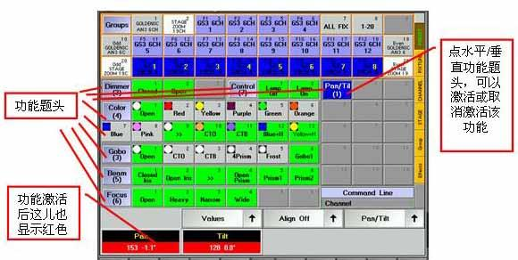
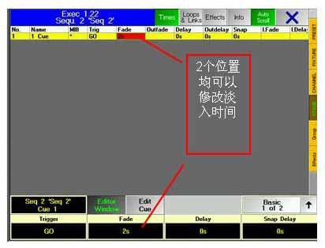

激活。3.按回车键，可以激活所选灯的全部功能，再按可以取消激活全部功能。4.按功能题
头，可以激活所选灯的该功能，再按，可以取消激活该功能，如下图。
如果要做几个场景，希望在运行他们时，只改变灯的颜色，那么，颜色功能一定要激
活，而其他功能都不要激活。如果你要的场景是打定点光，通常定点光要求指定的颜色，图
案，光圈大小等，需要将所有功能都激活。

三 设定CUE的时间
按EDIT键，再按要设定的执行键，
进入以下编辑画面修改Fade时间。试试效
果看。按屏幕右上角X可退出。

执行键右侧的时间推杆，可以用于
设定执行键之间切换的时间。按亮时间杆
上方的按键一次，红灯亮，推杆可以设定
0-10秒的时间，这时，按一个执行键试试，
它将按照你设定的时间运行出来。再按一
次时间杆按键，绿灯也亮了，推杆为手动
模式了，这时，按一个执行键，它没有运
行，需要你手推动时间推杆，才随你的推
动而运行。再按一次时间杆按键，红灯绿
灯均灭，时间杆不起作用了。时间将按照CUE本身的时间执行。
当时间杆起作用时，CUE自身设定的时间是不起作用的。

四 修改CUE
方法很多，最简单的方法：当你要修改某个执行键中的场景，1.按该执行键一次（不
管它是否已经运行着），2. 选灯进行你所要的设定修改，3. 这时UPDATE键灯亮，按该
UPDATE键，出现UPDATE界面，4. 按屏幕上Update Cue键就可以了。

轻轻松松学 Grand MA 5.0 ------ Jason Wu 2004. 11 23 of 33
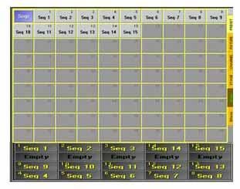
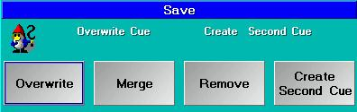

方法二，用Store键：先选灯，做好你要的设定，按Store键，再按你要修改场景的
执行键，这时出现以下记录选择框画面：

因为所按的执行键中已经有记录了，所以就会出现此选择框。有4个选择：Overwrite
覆盖，Merge混合，Remove移除，Create Second Cue建立第2个CUE。
你可以选择按Overwrite覆盖，这等于是重新做了一个CUE。注意哟，你要保证你修
改场景时是激活了你所有想要的功能了。因为只有激活的功能才被存储下来。
如果你修改时只是激活了要修改的这部分功能，其他功能没有激活，就按Merge混合。
通常这个比较方便，你不用回忆原来场景的激活情况。
有的时候，做了一个关闭黄金电脑灯的场景，可是运行时发现它同时也改变了专业舞
台灯的颜色，如何修改呢？选择专业舞台灯，激活它的颜色功能，按Store键，按该场景执
行键，在弹出的记录选择框上选Remove移除，即可。Remove移除功能就是移除掉场景中
某些当前激活的功能。这比重新做CUE快捷。

四 移动CUE
场景在执行键上是可以移动位置的，比如要将执行键1中的场景移到执行键16中：按
Move键，按执行键1，再按执行键16，就可以了。这样，你可以根据需要重新布局你存的
内容了。可以移动到执行杆！也可以移动到不同页！

五 拷贝CUE
场景在一个执行键上可以拷贝到另一个执行键。比如：按Copy键，按执行键2，再按
执行键17，执行键17中就有执行键2中相同的场景了。可以拷贝到执行杆，可以拷贝到不同
页。如果你希望在不同页都有一个关灯场景，那就拷贝吧。

六 删除CUE
删除一个执行键中的CUE：按Delete键，按要删除的执行键。如果删错了，想恢复，
按Oops键。
其实在执行键上删除场景，并没有真正删除掉这个场景，只是删除了执行键对场景的
调用。场景还存在在Sequence程序清单中。可以
做一个程序清单窗口看看所有的场景程序（按住时1
号和6号屏幕调出键，出现空白屏，点最左上角，出
现窗口元素表，选Sequence，就做好程序清单窗
口了），也可以保存到屏幕调出键上。如下图，可
看到所有的程序了（总共可做999个。每一个可以
有999步，每两步之间可以插入999步）。在这里可
以彻底删除一个程序。
按Delete键，再按屏幕上某个程序，就删除

轻轻松松学 Grand MA 5.0 ------ Jason Wu 2004. 11 24 of 33
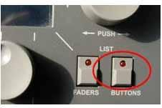
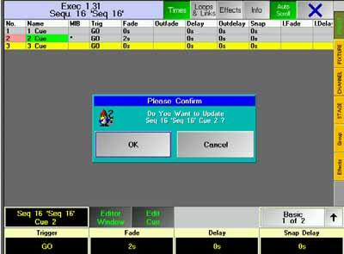

了。敲键盘也可以：Delete，→Sequence，→6就删除Sequence
6 了。
执行键只是对场景程序的调用，如何知道执行键中用的
是哪个程序呢？按屏幕右下Buttons键（见下图），屏幕下方显
示执行键的内容清单（见上图）。按Faders键，则显示执行杆
的内容清单。再按可退出查看状态。试试看。

编序列

一 程序概念
当一个程序只有一步时，称为场景，或者CUE；当有2步或以上时，称为序列，或Cue
List；当序列被设定为每步按相同的时间间隔自动运行时，称为跑灯，或Chaser。
GrandMA里，这些都称之为Sequence程序，都无差别的保存在程序清单窗口中。

二 编序列
第1步，先做一个场景存于一个执行键上，第2步，再设计一个场景，按Store键，按
该执行键存储，这时出现记录选择框，第3步，选择Create Second Cue（建立第2个CUE）。

这样就存入第二个CUE了，同样，再做一个场景往该执行键存储，这时不再出现选择框就
直接存好了第三个CUE。可以一直这样存下去。总共可以存999步（其实不止999步，因每2
步之间还可以插入999步。）

三 修改序列中的CUE
方法很多，最简便的方法：1.按执行键，直到运行到要修改的CUE，2. 选灯进行你
所要的设定修改，3. 这时UPDATE键灯亮，按该UPDATE键，出现UPDATE界面，4. 按屏
幕上Update Cue键就可以了。
最典型的方法：1.按面板上EDIT编辑键，2.
按要修改的程序的执行键，进入编辑界面如图，这
时已经可以修改每一步的时间了。3.按屏幕上Edit
Cue键，4.旋转屏幕右旋钮选择要修改的CUE，走
到哪一步，那一步就变为绿色背景了，这时灯具清
单会显示激活的功能，同时程序会输出到舞台。5.
做你需要的调节修改。这时UPDATE键灯亮，6.按
UPDATE键，出现需要你确认的对话框，7.按屏幕

轻轻松松学 Grand MA 5.0 ------ Jason Wu 2004. 11 25 of 33
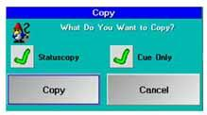

上OK键。这步就修改好了。
以上方法都是先运行序列到要修改的CUE，再调整场景进行修改，如果已经先调整
好了一个场景，想把它用来替代比如说16号序列中的第3个CUE，如何操作？按Store键，
→按面板上Sequence键，→按数字键16，→按面板上Cue键，→按数字键3，→回车，→
在出现的对话框中选择Overwrite覆盖，完成了（要知道执行键中是第几号序列，按屏幕右
下Buttons键查看，Seq16代表16号序列）。

四 插入CUE
做好了一个场景，想把它插入到比如16号序列中Cue2和Cue3之间，如何操作？和上
面的第三种修改方法步骤一样：Store，→Sequence，→16，→Cue，→2.5，→回车。完
成了，因为Cue2.5是新做的，所以不会出现选择对话框。

五 Copy CUE
要拷贝15号序列的第2个Cue到16号序列的第4个Cue：Copy，→Sequence，→15，
→Cue，→2，→At，→Sequence，→16，→Cue，→4，→回车，出现如下对话框（其中
为2个对号选中），→选择Copy键。

可以一次性把15号序列中的5个Cue拷贝到16号序列吗？可以：Copy，→Sequence，
→15，→Cue，→1，→Thru →5 →At，→Sequence，→16，→Cue，→5，→回车，出
现如上对话框（其中为2个对号选中），→选择Copy键。

Grand MA提供了专业灯光师所需要的各种选择，这些选择初学者不必一一深究，随
着编程水平的提高，自然会产生自己的需求，这时就可以开始进一步研究了。

六 删除序列中的一个CUE
要删除16号序列的第2个Cue，方法一：1. 按Edit，2. 按序列所在的执行键，进入编
辑界面，3. 鼠标右键点击要删除的2Cue左边的编号2，弹出对话框，4. 选Delete Cues，
即可。
方法二，敲键盘： Delete，→Sequence，→1 6，→Cue，→2，→回车，完成了。

七 针对整个序列的操作
与前面讲场景时所述相同，敲键盘： Delete，→Sequence，→1 6，即删除Sequence
6了。Copy，→Sequence，→15，→At，→Sequence，→16，→回车，应能看懂吧？

轻轻松松学 Grand MA 5.0 ------ Jason Wu 2004. 11 26 of 33

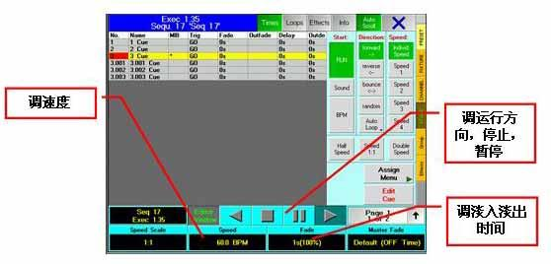

一 编跑灯

编跑灯

跑灯是特别的序列，先做好序列，再将其设定为跑灯即可。步骤：1. 编一个序列在
执行键中，2. 按Assign键，3. 按该执行键，出现执行键设定对话框，4. 点选右上角Function
功能，5. 进入新的对话框，6. 选Chaser。可以了，再按执行键，跑灯就自动运行起来了。

二

跑灯的设定
在刚才的界面里直接按Edit键，进入以下跑灯设定界面，如果已经退出上个界面了，

就按面板上Edit键，再按跑灯所在的执行键，同样进入以下界面。可以调节运行方向状态，
用相应的旋钮调节运行速度和淡入淡出时间。要退出该界面，按右上角X退出即可。

同一个跑灯可以Copy到不同的执行键，给它设定不同的时间和方向来运行。试试看，
这点很有用，做不多的几个跑灯，用不同的速度运行，感觉象有了很多个跑灯一样。
调节跑灯速度的简单方法：一边按住面板上Learn学习键不放，一边用手指根据音乐
节奏连续按几次跑灯所在的执行键，跑灯的速度会与音乐相同步。
要将一个跑灯重新设定回一般的序列，步骤：1. 按Assign键，2. 按该执行键，出现
执行键设定对话框，3. 点选右上角Function功能，4. 进入新的对话框，5. 选Sequence。
可以了。

执行杆程序调用

所有存储到执行键上的程序（场景，序列，跑灯），都同样可以存到执行杆上，按
Store键后，按执行杆上方的按键即可。将执行杆中的序列设定为跑灯的方法与前面所述相
同。
如何将做好在执行键上的跑灯调到执行杆？方法一，Move法：1. 按Move键，2. 按
含有跑灯的执行键，3. 按一个执行杆的上方键，跑灯即移到该执行杆上了。
方法二，Copy法：1. 按Copy键，2. 按含有跑灯的执行键，3. 按一个执行杆的上方
键，跑灯即拷贝到该执行杆上了。

轻轻松松学 Grand MA 5.0 ------ Jason Wu 2004. 11 27 of 33

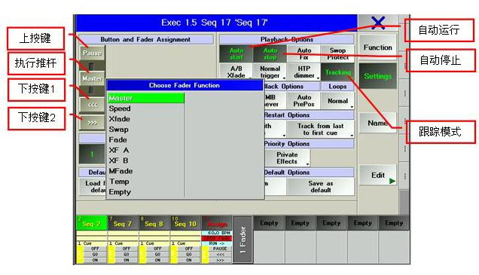

方法三，Assign法：1. 先调出程序清单窗口，2. 按Assign键，3. 按程序清单中某
个程序，比如Sequ17，4. 按某个执行杆上方按键，这样，就将序列17调到这个执行杆上了，
再用前面的方法将序列设定为跑灯。
方法四，敲键盘：Assign →Sequence，→1 7，→执行杆上键，完成了。
用执行杆运行程序，可以提供更多的控制选择，它的推杆和按键功能可以设定。
1. 按Assign键，2. 按跑灯所在执行杆上按键，出现执行键设定对话框，3. 点选右
上角Settings设定，出现以下设定界面。

点击屏幕上执行推杆位置，弹出选择框，选择Master，点击上按键位置，弹出选择
框，选择Pause，同样，给下按键1设定反向运行，下按键2设定正向运行。其它选项选中自
动运行，自动关闭。跟踪模式。
这样，执行推杆将可控制该跑灯中灯的亮度值，一旦推杆推上，该跑灯开始运行，拉
下，跑灯停止。上按键可以暂停该跑灯，下按键1可以反向运行该跑灯，下按键2可以正向
运行该跑灯。
执行杆运行序列时，常常下按键1设为GO-，即后退一步，下按键2设为GO+，即前
进一步。推杆往往设为XFade，即手动交叉换场。

编预置
一 预置的意义
选用预置编程，首先是快捷，把某场演出经常要用到的功能编在预置中，可以大大加
快编程速度。比如要将1-8个灯设为8种不同颜色，你无须再为每个灯去慢慢调节颜色，直接
点预置中的颜色就可以了。
其次，修改方便，比如，用预置红色编的程序，导演提出，该红色需要调淡一点，只
需要修改好预置红色，所有程序中采用该颜色的Cue就全部修改好了。同样，如果某个演出
需要多次采用某几个定点位置，将这些位置设置在预置中，编程时调用。那么，到了不同场

轻轻松松学 Grand MA 5.0 ------ Jason Wu 2004. 11 28 of 33

地演出，只要修改预置中的位置，所有调用这些预置的程序就全部改过来了，无须一个程序
一个程序的再重新编！

二 编预置
以编一个位置的预置为例：1. 选所有黄金三型灯，开灯，2. 将光束一齐调到台口，
这时电脑灯清单中位置功能是激活的（调光功能也是激活的，但是不会被存到位置预置中，
只有位置功能可以被存于位置预置中）。3. 按Store键，4. 在位置预置窗口空位点一下，
就存好了。这时可以用键盘给该预置起个名字，比如“T Kou”。同样的可以编台中，台后
等等。

存预置时，只有激活的功能才可以被存储，并且只有位置功能可以被存于位置
预置中，颜色功能被存于颜色预置中，依次类推（但是对于已经是熟练掌握了操作的高手，
当然可以有其它更多的选择了）。
使已有的预置对更多的灯起作用：将摇头灯打亮，调到台口，按Store键，存到刚才
的“T Kou”预置，会出现对话框，选择Merge混合。这样“T Kou”预置可以为2中灯用了。
（如果选择Overwrite覆盖，是什么结果？该预置将只对摇头灯起作用了）。

三 删除一个预置
1. Delete，2. 按预置窗口中要删除的一项，好了。

四 调用预置
预置不仅可以用于编程，在演出过程中，也可以调用，方法一，选灯，按预置。方法
二，直接按预置。
预置调用的时间调节：在屏幕右侧的时间推杆，可以用于设定预置的调用时间。按亮
时间杆上方的按键一次，红灯亮，推杆可以设定0-10秒的时间，这时，按一个预置试试，它
将按照你设定的时间运行出来。再按一次时间杆按键，绿灯也亮了，推杆为手动模式了，这
时，按一个预置，它没有运行，需要你手推动时间推杆，才随你的推动而运行。再按一次时
间杆按键，红灯绿灯均灭，时间杆不起作用了。

调用自动效果

一 认识效果
调出效果清单窗口，就可以看到自动生成的效果，这些效果主要起示范作用供操作者
学习，然后可自编效果。总共可以有899个效果。每个效果最多可以由13个子效果组成。
效果的颜色：红色的效果，可以象预置一样，供选定的灯组运行。粉红色的效果，是
帮定了选定的灯组，不能再为其他灯组使用。橙色的效果，是链接到程序中的效果，也帮定
了指定的灯组。

二 临时调用效果

轻轻松松学 Grand MA 5.0 ------ Jason Wu 2004. 11 29 of 33
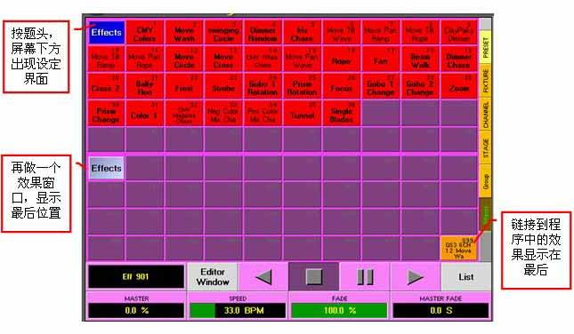

选灯，比如选择全部黄金三型灯，开亮，按效果清单中的Move Wash，这时灯就动
起来了。按一下效果窗口的题头，屏幕下方出现效果设定界面，可以设定效果的幅度，速度，
淡入时间等。调到满意为止（如果该效果不满意，可以按停止键，换另外一个效果）。
此时为临时调用效果，按Clear三次可取消临时调用。

三 用程序调用效果
先用如上方法临时调用效果，按Store键，存到一个执行键（或杆）上，就完成了。
按该执行键，效果就运行了（按OFF键，再按该执行键，可关闭。）如存到执行杆上，可以
将推杆设为选择Master，并选中自动运行，自动关闭。这样推杆推上，效果运行，拉下，
效果关闭。

这个效果显示在效果清单的最后面。可以缩小原效果清单窗口的位置，再做一个效果
清单，用屏幕右旋钮调节显示到最后部分。就看到橙色的效果了。
也可以在此按它，使运行，临时调节速度等。如果要将新的速度时间保存，按Update
键，再在弹出的对话框中按Update Cue。

用这种Store的方法，实际是记录了一个场景CUE，同时链接了效果。在这个场景里
包含了开灯功能，如果存储前调过灯位置等，则还包括灯位等信息。这是很实用的，一执行
此程序，可以使指定的灯具到指定的位置，以指定的亮度，颜色等运行指定的效果。

通常关闭效果，可在下一步或另一个场景中存入效果停止功能，运行这个场景时效果
停止。方法：1. 点上图橙色的效果，这时它运行了，2. 按屏幕上停止键，3. 将Master幅度
值调到最大，4. 按Store键，存到一个执行键（或杆）上，就完成了。

四 调用粉红色效果
粉红色效果可以由红色效果修改而成。

轻轻松松学 Grand MA 5.0 ------ Jason Wu 2004. 11 30 of 33
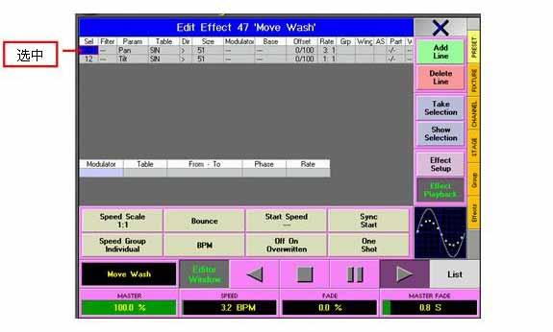
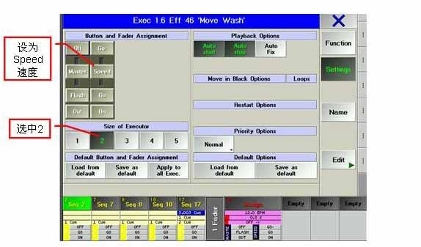

为了防止改坏红色效果，可以先Copy出来再改，按Copy键，点比如Move Wash效
果，按效果窗口一个空位，就Copy了一个效果了。
修改步骤：1. 选择灯，比如12只黄金三型灯，2. 点Copy的这个效果，使屏幕下方
效果设定界面的效果名称处显示为Move Wash（如果效果设定界面没有显示，点效果清单
窗题头使它显示），3. 按右侧Editor Window，进入编辑窗口，如下图。4. 选中第1行最
左的空格，原来显示为0，5. 按屏幕上Take Selection键，空格显示为12，6. 将第2行也同
样选中设为12。7. 按X退出。

可以了，这时Copy过来的效果显示为粉红色了。按它，既运行了，可以设定速度等。

将它安排到执行杆运行：1. Assign，2. 按该效果，3. 按一个执行杆上按键。就调
用过来了，按Assign，再按该执行杆上键，进入设定界面，推杆为MASTER，并选中自动
运行，自动关闭。这样推杆推上，效果运行，拉下，效果关闭，推杆可控制效果的幅度（还
可以用2个推杆控制一个效果，其中一个推杆控制速度）。

无论灯具的初始位置在哪里，都可以随时加上这个效果。同一个效果，配合不同的初
始位置，可以产生不一样的舞台灯效！

轻轻松松学 Grand MA 5.0 ------ Jason Wu 2004. 11 31 of 33

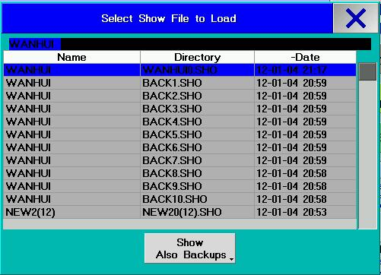
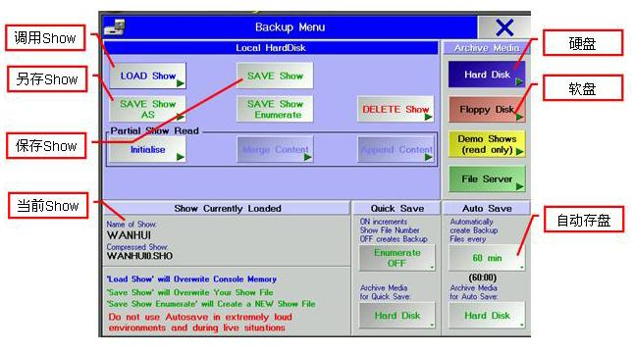

一 备份数据

备份数据

一场演出所编的所有程序和控台的所有设置统称为一个Show，保存在控制台的硬盘
中，每场演出都可做一个不同名字的Show保存，控制台可以保存多年的Show。每次控制台
只可以从硬盘中调一个Show出来用，调出来正在使用的Show称为当前Show，如下图，控
制台当前Show的为：WANHUI。
按BackUp键，就进入下图的备份界面，按右上的Hard Disk硬盘，进入有关硬盘的
操作，按SAVE Show，是把当前Show保存到硬盘了，按一次，就存盘一次。
SAVE Show AS是把当前Show另外起一个名字保存，并且把新的Show设为当前
Show。按它，出现对话框，可用键盘起一个新的名字，按回车确认即可。如果为一个新的
演出编程，准备在当前Show的基础上修改来做，就可这样开始。原来名字的Show也在硬盘
中保存着不会被损坏。

二 定时备份
常有人发生这种情况：辛苦编程半天，
可是由于电源意外中断了，程序又没有存盘，
白辛苦了一场。可以设定让控制台自动存盘！
在备份界面右下角，将自动存盘时间打开，可
以在30-120分钟之间选择。设为60，则每过1
小时自动存盘一次。
控制台会为当前Show产生最多10个备
份文件， 总是保留最近的10个。

三 调用备份文件
进入备份界面，按屏幕上LOAD SHOW，出现对话框，按其下面的按钮到显示Show
Also Backups也显示备份文件，就可看到备份文件，如上图，每个备份文件保存的时间都
有记录。选择其中一个，就可以调用出来了。

轻轻松松学 Grand MA 5.0 ------ Jason Wu 2004. 11 32 of 33

四 调出以前的Show
如果一场演出是以前做过的，现在要调出来，按LOAD Show，即打开硬盘上Show
的清单，找到所要的Show，调出来。

五 开始一个新的Show
如果一场演出打算完全重新做起，按LOAD Show，用键盘输入一个新起的名字，回
车确认，新的Show成为了当前的Show，这时一切都要从零开始做了。

六 删除Show
按Delete Show，打开硬盘上Show的清单，找到要删除的Show，确认即可。

七 删除当前Show
控制台如果发生死机现象，很多时候是因当前Show有了数据错误造成的。控制台在
运行中可能有过电源中断，极短时间的中断，如果发生在硬盘读写时，都会造成硬盘数据有
误，这种错误积累到一定程度会造成控台死机。
这时就不要再使用当前的Show了，最好删除掉当前Show。同时不要采用“SAVE
Show AS”的方法做新的Show，这样错误还是被带下去了。
当前的Show不能被直接删除，需要将它先退出，然后再删除。可以用LOAD Show
方法开始一个新的Show，然后再删除原有错误的Show。
建议用户给Ultra Light配置一台UPS不间断电源，以防止电源供电出现中断！

八 软盘备份数据
按BackUp键，进入备份界面，按Floppy Disk硬盘，就进入软盘的有关操作。
FORMAT Disk，是格式化软盘。建议在存盘之前先格式化软盘，以防软盘上有错误。
SAVE Show，是把当前Show保存到软盘了。LOAD Show，是把软盘上的Show调到控制
台成为当前的Show。
要小心！如果软盘上数据有错误，用LOAD Show方法调用它的Show，可能会导致
控制台发生死机现象。

以上是Grand MA最基本的操作方法，掌握这些方法，你就可以开始进行灯光控制了。
但要成为高手，还需要在使用中不断进行练习和摸索，随着你的使用和摸索，你会发现控制
台还有很多更好的操作方法。当然，如能参照原版说明书进行练习，则进步就更快了。
最新原版英文说明书的下载网址如下：
http://www.malighting.de/home/support___service/support___service.html

轻轻松松学 Grand MA 5.0 ------ Jason Wu 2004. 11 33 of 33

